Inhaltsverzeichnis

1 Definition 3

2 Bestandteile und Bau 3

3 Allgemeines 4

4 Quellenangabe 5

# Definition

„Der Computer arbeitet deshalb so viel, weil er nicht denkt.“ [1]

Ein Tablet bezeichnet man als einen tragbaren, flachen Computer der aber auch umgangssprachlich als Tablet Computer, Tablet-PC, oder auch Flachrechner genannt wird.

Abbildung

Übersetzt wird das Tablet als Schreibtafel bezeichnet 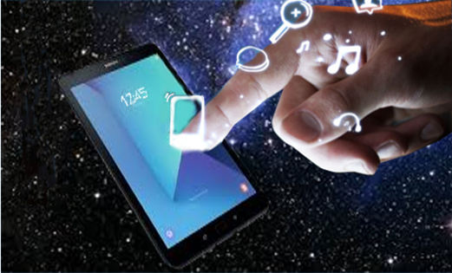

# Bestandteile und Bau

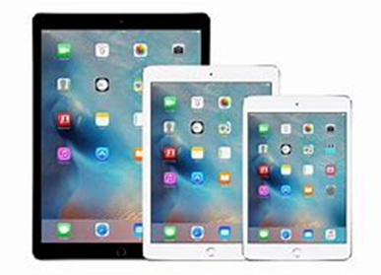

Es hat eine spezielle Bauform des Personal Computers, die zu den Handheld-Geräten zählt.

Diese werden aber auch als Pad oder Surfpad beschrieben.

Der Bildschirm, der noch andere Bauteile enthält, besteht aus einem monolithischen Block.

Der Begriff monolithisch kommt aus dem griechischen und wird als die natürliche Entstehung eines bearbeiteten Gesteinsblocks oder aber auch im umgangssprachlichen sinne als kompakt oder gleichgeschaltet bezeichnet.

Abbildung

Das Tablet besteht größtenteils aus einem Touchscreen den man ganz einfach nur mit den Fingerkuppen oder einem Eingabestift bedienen kann.

Es besitzt außerdem auch eine Bildschirmtastatur die nur bei Bedarf eingeblendet wird.

Alles das was zur Hardware gehört, sind die Bestandteile die man anfassen kann, das sind z.B. das Gehäuse, bei iPads der Homebutton, der Aus- und Einschalter, und auch die Knöpfe für die Lautstärke, aber auch den Bildschirm bzw. gehört das Tablet generell zur Hardware.

Anschlüsse für externen, mechanischen Tastatur und andere Anschlüsse wie Ladekabel,-und Kopfhöreranschluss.

Abbildung 3

Bluetooth und WLAN gehören zum Tablet dazu.

Doch manchmal werden einige Tablets auch mit integriertem Modem angeboten.

Das heißt, dass sie auch dann also mobil telefonisch nutzbar sind.

Diese Geräte ähneln, durch seinen Leistungsumfang, Design, und Bedienung wie ein modernes Smartphone und es werden für Handy entwickelte Betriebssysteme verwendet.

Tablets sind meist mit nicht wechselbaren Akkus ausgestattet.

# Allgemeines

2001 kam das SIMpad auf den Markt, dessen Hersteller Siemens in der Schweiz auf den Markt eingeführter Microsoft Tablet-PC vermarktete.

dieses Gerät verlieh man den Namen t- Sinus Pad und wurde vom Netzbetreiber Telekom dann auch in Deutschland eingeführt.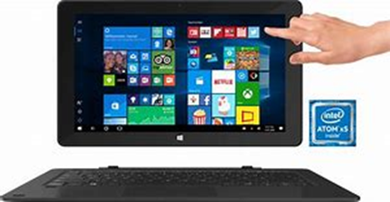

Man nahm diesen Namen deshalb, um mobile Internetgeräte ohne eingeschränkter Multimediafähigkeit abzugrenzen wie zum Beispiel Mobiltelefone mit WAP- (Wireless Application Protocol) Unterstützung.

Um Internetinhalte für Mobiltelefone verfügbar zu machen, benötigt man einen Übertragungsstandart, der WAP abgekürzt wird.

Das Booten, nennt man den Vorgang zum Starten von dem Computersystem.

Während des Systemstarts werden benutzerspetzifische Webinhalte in die angepasste Benutzeroberfläche geladen, die für das Surfen im Internet Vorgesehen ist.

Das Betriebssystem endet dann im Webbrowser.

Doch keines konnte sich auf dem Markt behaupten.

Für diese Produktkategorie brachte 2010 der US-Amerikanische Hersteller Apple das iPad heraus und dadurch erzielte mit einem großen Verkaufserfolg den Durchbruch.

# Quellenangabe

Abbildung 2: <https://www.applegazette.com/wp-content/uploads/2016/03/hero_ipad_family_2015_2x.jpg>

Abbildung 3: <https://images.baur.de/is/image/empiriecom/ext/original/trekstor-surftab-twin-11-6-lte-volks-tablet-tablet-pc-microsoft-windows-10-home-quad-core-17673942.jpg>

Fußnote: Gabriel Laub: 1984: Denken verdirbt den Charakter, Ausgabe 2, ISBN 9783446139886, Seite 28, Verlag C. Hanser, Quelle

<http://zitate.net/zitat?id=1035>

<https://de.wikipedia.org/wiki/Tabletcomputer#Hardware>

<https://www.markt.de/ratgeber/computer-hardware/vor-und-nachteile-vom-tablets/>

<https://de.wikipedia.org/wiki/Monolith>

<http://letsunlockiphone.guru/wp-content/uploads/jailbreak-iPhone-after-iOS-8-update.png>

<https://www.aiseesoft.de/images/feature-new/latest-iphone-android.jpg>

[zurück](https://osinnenstadt.goerlitz.de/wissensbasis/klasse_10a/tablet.html)

1. Gabriel Laub: 1984: Denken verdirbt den Charakter, Ausgabe 2, ISBN 9783446139886, Seite 28, Verlag C. Hanser, Quelle